Gdzie kupić bindownice fellowers orion e500?
W naszym artykule podpowiadamy gdzie kupić bindownice fellowers orion e500. Jeżeli ta kwestia Cie interesuje, zachęcamy do lektury blogposta.

Do czego służy bindownica fellowers orion e500?
Do czego służy bindownica fellowers orion e500 i czym jest urządzenie zwane bindownicą? Sprawdź w naszym artykule.

Bindownica - co to takiego?

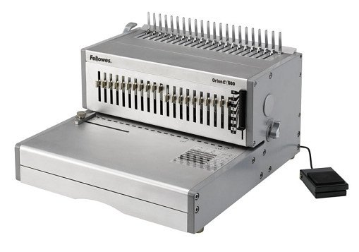
Bindownica jest to urządzenie biurowe, które służy do oprawiania arkuszy papieru w tak zwane grzbiety, dzięki czemu dokument przymuje postać łatwego do przeglądania katalogu czy też książki. Sczepianie brzegów arkuszy papierów odbywa się za pomocą różnych technik introligatorskich i z wykorzystaniem kilku rodzajów materiałów, łączących wcześniej sperforowany blok jak plastikowy grzebień, spirala plastikowa wkręcana czy metal bind lub o-wire. Jak działa bindownica fellowers orion e500 i gdzie ją kupić?
Bindownica fellowers orion e500 w ofercie sklepu Fellowes
Fellowers to sklep internetowy, który zajmuje się sprzedażą urządzeń biurowych takich jak bindownice. W ofercie sklepu online znajdziemy bindownice fellowers orion e500. To profesjonalne urządzenie przeznaczone dla wymagających użytkowników i punktów usługowych. Jest wydajna, gdyż może zbindować do 30 kartek dziurkowanych jednorazowo. Co więcej, może oprawiać dokumenty o grubości do 510 arkuszy. Sprawdź inne szczegóły techniczne na stronie Fellowes.

